
Tradicinės orientavimosi sporto varžybos
KAUNO ČEMPIONATAS 2007
Ilga trasa
Organizatoriai
Kauno m. OS federacija, Kauno m. Kūno kultūros ir sporto skyrius.
Varžybas vykdo – orientavimosi sporto klubas „Medeina“. Vyr. teisėja – J.Ražaitienė, I.Misiūnienė, sekretorius – J.G. Gvildys, trasų planuotuojas – K.Janušauskas.

Varžybų data ir programa
2007 m. balandžio mėn. 21 d. (šeštadienis)
Asmeninės varžybos atskiru startu bėgte, nurodyta kryptimi.
Varžybų programa: - atvykimas ir registracija iki 12 val. varžybų centre;
- startas 13 val.
- apdovanojimas planuojamas 15:30 val.
Varžybų centras
Trakų rajonas, Aukštadvario miestelis, Paverknės miškas (žiūrėti schemą).
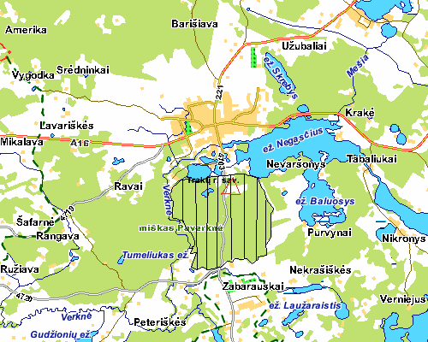

Žemėlapis
Sudarytas R.Kutkos 2007 m.
Mastelis 1:10000
Horizontalės pravestos kas 2,5 metrai.

Grupės V – 10 (žymėta trasa), 12, 14, 16, 18, 20, 21, 35, 40, 45, 50, 55, 60, 65
M – 10 (žymėta trasa), 12, 14, 16, 18, 20, 21, 35, 40, 45, 50, 55, 60, 65
MTBO1, MTBO2
OPEN3, OPEN5, OPEN7 - varžybų dieną besiregistruojantiems
Pastaba: vienoje grupėje užsiregistravus mažiau nei 3 dalyviams, grupės bus apjungiamos organizatorių nuožiūra.

Trasų parametrai

Grupė | Trasos ilgis | KP skaičius
M10,V10
M12 | 1,99km | 9KP
M14 | 2,9km | 11KP
M16,M45,M50 | 4,21km | 14KP
M18, V55,V60 | 5,41km | 15KP
M21, V18 | 8,36km | 23KP
M35, M40 | 4,93km | 14KP
V12 | 2,12km | 8KP
V14 | 3,34km | 12KP

Grupė | Trasos ilgis | KP skaičius
V16 | 5,88km | 16KP
V21 | 11,83km | 27KP
V35, V40 | 8,36km | 21KP
V45, V50 | 6,64km | 18KP
MTBO1 | 16,7km | 15KP
MTBO2 | 11,7km | 11KP
OPEN3 | 3km
OPEN5 | 5km
OPEN7 | 7km

Atsižymėjimo sistema – Sport Ident

Registracija
Išankstinės vardinės paraiškos pateikiamos iki 2007 m. balandžio mėn. 17 d. (antradienio vakaro). www.dbtopas.lt/takas/registr.php?varz .Info 8 – 685 – 44020, I.Misiūnienė

Starto mokestis V.M. 10 – 18 8 Lt ( + LOSF numatytas SI kortelės nuomos mokestis 1 Lt)
V.M. 20 12 Lt ( + LOSF numatytas SI kortelės nuomos mokestis 3 Lt)
V.M. 21 – 60 17 Lt ( + LOSF numatytas SI kortelės nuomos mokestis 3 Lt)
Galima susimokėti varžybų vietoje. Registruojantis pavėluotai starto mokestis didinamas 50%. Varžybų dieną neužsiregistravusiems dalyviams bus pasiūlytos 3 km, 5 km arba 7 km OPEN trasos už nepadidintą mokestį. Už kiekvieną registruotą, bet neatvykusį dalyvį klubo atstovas sumoka 50% starto mokesčio baudą, varžybų išlaidoms padengti.

